Neue Polymer-Kugelkalotte von igus stärkt Lebensmittelsicherheit
Neues Kalottenmaterial iglidur A181 verbessert Verschleißfestigkeit des Gelenksystems igubal FC um das Dreifache

Köln, 10. August 2022 – Um Maschinen und Anlagen für die Lebensmittelindustrie noch sicherer zu machen, bringt igus mit dem Hochleistungskunststoff iglidur A181 einen neuen Standard als Kalottenmaterial für das Gelenksystem igubal Food Contact (FC) auf den Markt. Die Kalotte ist drei Mal verschleißfester als die Vorgängerversion aus iglidur FC180, 25 Prozent günstiger, schmiermittelfrei, wartungsfrei, hygienisch sowie FDA- und EU 10/2011 konform.

„Was kann man eigentlich noch bedenkenlos essen?“ Diese Frage stellen sich immer mehr Verbraucher angesichts regelmäßiger Produktrückrufe. Lebensmittelhersteller kämpfen immer wieder mit gefährlichen Verunreinigungen. Und oft stammen winzige Splitter von gebrochenen Bauteilen der Verarbeitungsmaschinen. „Egal ob Abfüllanlage, Fleischereimaschine oder Verpackungsanlage: Hersteller stehen vor der Herausforderung, die Robustheit und Zuverlässigkeit ihrer Anlagen immer weiter zu verbessern und gleichzeitig die Detektierbarkeit winziger Verunreinigungen zu erhöhen“, sagt Dennis Steffen, Produktmanager igubal Gelenklager bei igus. „Wir unterstützen Hersteller bei dieser Optimierung der Lebensmittelsicherheit, indem wir die Stehlager, Gelenkköpfe und Flanschlager des Gelenksystems igubal FC kontinuierlich weiterentwickeln. Unsere neueste Innovation ist dabei eine Kugelkalotte aus dem neuen Werkstoff iglidur A181.“
3-mal verschleißfester und 25 Prozent günstiger als Vorgängerversion
Das Gehäuse des Gelenksystems igubal FC besteht weiterhin aus igumid FC – ein robuster und korrosionsfreier Hochleistungskunststoff, der beständig ist gegen Feuchtigkeit, Säuren, Laugen und UV-Strahlen. In das Gehäuse eingesetzt ist neuerdings aber nicht mehr die Kugelkalotte FC 180, sondern die iglidur A181 Kalotte. Ein Nachfolger, der mit hoher Verschleißfestigkeit punktet. „Die Kalotte bewegt sich dank einer neuen Materialzusammensetzung auf Edelstahlwellen bis zu 3-mal verschleißfester als die Vorgängerversion FC180“, unterstreicht Steffen. „Somit werden Bewegungen in der Maschine noch zuverlässiger und sicherer.“ Ihre Langlebigkeit beweisen die igubal Gelenklager wie alle igus Produkte in zahlreichen Versuchen im eigenen, 3.800 qm großen Testlabor. Gleichzeitig ist es gelungen, den Preis um 25 Prozent zu senken. Ein positiver Nebeneffekt, der vielen Maschinenbauern den Abschied von klassischen Gelenksystemen aus Metall vereinfachen sollte. „Der Preisvorteil ist mittlerweile enorm. igubal FC ist jetzt um bis zu 85 Prozent günstiger als Edelstahlvarianten.“
Schmiermittelfreiheit verbessert Hygiene von Maschinen und Anlagen
Doch das Gelenksystem igubal FC mit neuer A181 Kalotte ist nicht nur günstiger als Pendants aus Metall. Es verbessert auch die Hygiene von Maschinen und Anlagen in der Lebensmittelindustrie. Denn anders als bei metallischen Gelenklagern ist kein externer Schmierstoff notwendig, der sich mit Schmutz und Staub zu klebrigen Belägen verbinden und zur Kontaminationsgefahr werden könnte. Stattdessen integriert igus einen Festschmierstoff ins Material, der sich im Laufe der Zeit automatisch freisetzt und einen reibungsarmen sowie hygienischen Trockenlauf ermöglicht. Dadurch sind sowohl das Gehäuse- als auch das neue Kalottenmaterial FDA- sowie EU 10/2011-konform. „Die Zulassung der Lebensmittelüberwachungsbehörde FDA, die eine der strengsten Hygienerichtlinien der Welt verfolgt, und die Konformität mit der Richtlinie EU 10/2011 bestätigen das hohe Hygieneniveau unseres Gelenksystems“, betont Steffen. Um die Hygiene weiter zu verbessern, sind sowohl Lagergehäuse als auch Kalotte blau gefärbt. Eine Farbe, auf der sich Lebensmittelrückstände und Schimmelpilzsporen bei Reinigungskontrollen schnell erkennen lassen und eine optische Detektierung im Falle eines Maschinenschadens erleichtern. Ins Gehäusematerial sind darüber hinaus lebensmittelkonforme, detektierbare Additive integriert. Sie machen es im Ernstfall möglich, dass Metalldetektoren selbst kleinste Splitter im Bereich eines Zehntelgramms erkennen können.

Bildunterschrift:

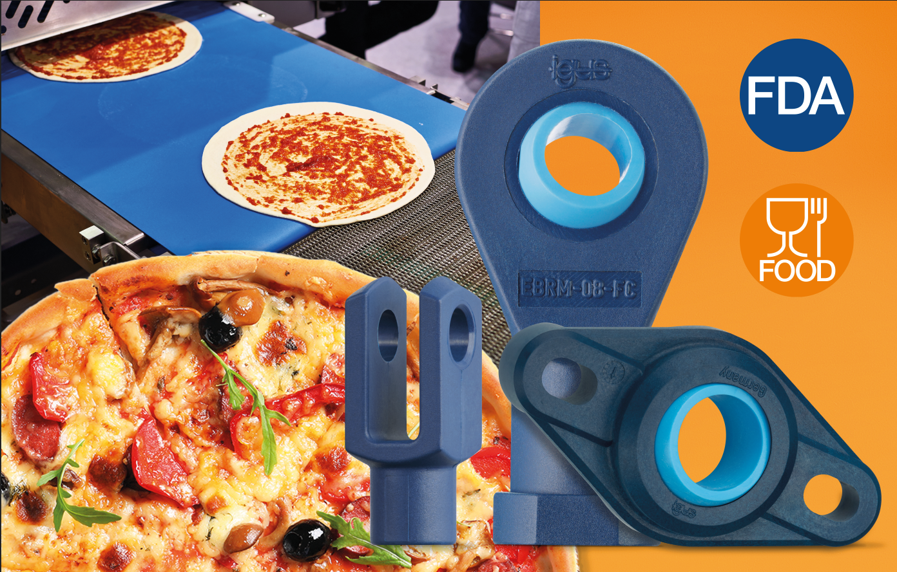
Bild PM4322-1
Mehr Lebensmittelsicherheit mit schmierfreien motion plastics von igus: Dank der neuen A181-Kalotte ist das Gelenksystem igubal FC jetzt 3-mal verschleißfester und 25 Prozent günstiger. (Quelle: igus GmbH)

ÜBER IGUS:

Die igus GmbH entwickelt und produziert motion plastics. Diese schmierfreien Hochleistungskunststoffe verbessern die Technik und senken Kosten überall dort, wo sich etwas bewegt. Bei Energiezuführungen, hochflexiblen Kabeln, Gleit- und Linearlagern sowie der Gewindetechnik aus Tribopolymeren führt igus weltweit die Märkte an. Das Familienunternehmen mit Sitz in Köln ist in 35 Ländern vertreten und beschäftigt weltweit über 4.500 Mitarbeiter. 2021 erwirtschaftete igus einen Umsatz von 961 Millionen Euro. Die Forschung in den größten Testlabors der Branche produziert laufend Innovationen und mehr Sicherheit für die Anwender. 234.000 Artikel sind ab Lager lieferbar und die Lebensdauer ist online berechenbar. In den letzten Jahren expandierte das Unternehmen auch durch interne Start-ups, zum Beispiel für Kugellager, Robotergetriebe, 3D-Druck, die Plattform RBTX für Lean Robotics und intelligente „smart plastics“ für die Industrie 4.0. Zu den wichtigsten Umweltinvestitionen zählen das „chainge“ Programm – das Recycling von gebrauchten e-ketten – und die Beteiligung an einer Firma, die aus Plastikmüll wieder Öl gewinnt.

PRESSEKONTAKTE:  Oliver Cyrus  Leiter Presse und Werbung  igus® GmbH  Spicher Str. 1a  51147 Köln  Tel. 0 22 03 / 96 49-459  ocyrus@igus.net  www.igus.de/presse | Selina Pappers  Managerin Presse und Werbung  igus® GmbH  Spicher Str. 1a  51147 Köln  Tel. 0 22 03 / 96 49-7276  spappers@igus.net  www.igus.de/presse

Die Begriffe "igus", “Apiro”, "chainflex", "CFRIP", "conprotect", "CTD", "drygear“, "drylin", "dry-tech", "dryspin", "easy chain", "e-chain", "e-chain systems", "e-ketten", "e-kettensysteme", "e-skin", "e-spool“, "flizz", „ibow“, „igear“, "iglidur", "igubal", „kineKIT“, "manus", "motion plastics", "pikchain", „plastics for longer life“, "readychain", "readycable", „ReBeL“, "speedigus", "triflex", "robolink" und "xiros" sind gesetzlich geschützte Marken in der Bundesrepublik Deutschland und gegebenenfalls auch international.

